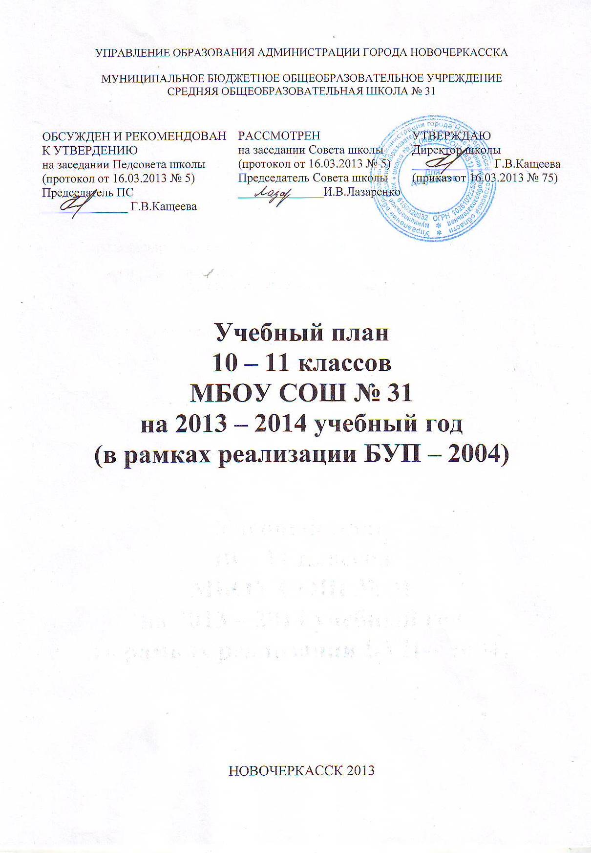
УПРАВЛЕНИЕ ОБРАЗОВАНИЯ АДМИНИСТРАЦИИ ГОРОДА НОВОЧЕРКАССКА

МУНИЦИПАЛЬНОЕ БЮДЖЕТНОЕ ОБЩЕОБРАЗОВАТЕЛЬНОЕ УЧРЕЖДЕНИЕ

СРЕДНЯЯ ОБЩЕОБРАЗОВАТЕЛЬНАЯ ШКОЛА № 31

Обсужден и рекомендован к утвердению  на заседании Педсовета школы  (протокол от 16.03.2013 № 5)  Председатель ПС  ______________ Г.В.Кащеева | Рассмотрен  на заседании Совета школы  (протокол от 16.03.2013 № 5)  Председатель Совета школы  ______________И.В.Лазаренко | УТВЕРЖДАЮ  Директор школы  _____________ Г.В.Кащеева  (приказ от 16.03.2013 № 75)

Учебный план
10 – 11 классов
МБОУ СОШ № 31
на 2013 – 2014 учебный год
(в рамках реализации БУП – 2004)

НОВОЧЕРКАССК 2013

Пояснительная записка

к учебному плану МБОУ СОШ № 31

на 2013 - 2014 учебный год (БУП-2004, 10-11 классы)

Учебный план МБОУ СОШ № 31 (БУП-2004, 10-11 классы) – нормативный правовой документ, устанавливающий перечень учебных предметов, курсов, дисциплин и объем учебного времени, отводимого на их изучение по ступеням общего образования и классам обучения.
Учебный план МБОУ СОШ № 31 разработан на основе следующих нормативно-правовых документов:
- Закон РФ от 29.12.2012 № 273-ФЗ «Об образовании в Российской Федерации»;
- Приказ Минобразования России от 5 марта 2004 года № 1089 «Об утверждении федерального компонента государственных образовательных стандартов начального общего, основного общего и среднего (полного) общего образования;
- Приказ Минобразования России от 9 марта 2004 года № 1312 «Об утверждении федерального базисного учебного плана и примерных учебных планов для образовательных учреждений Российской Федерации, реализующих программы общего образования»;
- Письмо Минобрнауки России от 01.04.2005 № 03-417 «О перечне учебного и компьютерного оборудования для оснащения общеобразовательных учреждений»;
- Приказ Минобрнауки России от 20 августа 2008 года № 241 «О внесении изменений в федеральный базисный учебный план и примерные учебные планы для образовательных учреждений Российской Федерации, реализующих программы общего образования, утвержденные приказом Министерства образования Российской Федерации от 9 марта 2004 года № 1312 «Об утверждении федерального базисного учебного плана и примерных учебных планов для образовательных учреждений Российской Федерации, реализующих программы общего образования»;
- Типовое положение об общеобразовательном учреждении. Постановление правительства от 19.03.2001 № 196;
- Концепция профильного обучения на старшей ступени общего образования. Приказ Минобразования России от 18.02.2002 № 2783;
- Письмо Департамента государственной политики в образовании Минобрнауки России от 04.03.2010 № 03-413 «О методических рекомендациях по реализации элективных курсов»;

- Приказ Министерства образования и науки РФ от 10 ноября 2011 г. N 2643 «О внесении изменений в Федеральный компонент государственных образовательных стандартов начального общего, основного общего и среднего (полного) общего образования, утвержденный приказом Министерства образования Российской Федерации от 5 марта 2004 г. N 1089»;
- Приказ Минобороны России и Минобрнауки России от 24.02.2010 № 96/134 «Об утверждении Инструкции об организации обучения граждан Российской Федерации начальным знаниям в области обороны и их подготовки по основам военной службы в образовательных учреждениях среднего (полного) общего образования, образовательных учреждениях начального профессионального и среднего профессионального образования и учебных пунктах»;
- Приказ Минобрнауки России от 30.08.2010 № 889 «О внесении изменений в федеральный базисный учебный план и примерные учебные планы для образовательных учреждений Российской Федерации, реализующих программы общего образования, утвержденные приказом Министерства образования Российской Федерации от 9 марта 2004 г. № 1312 «Об утверждении федерального базисного учебного плана и примерных учебных планов для образовательных учреждений Российской Федерации, реализующих программы общего образования»;
- Постановление Главного государственного санитарного врача РФ от 29.12.2010 № 189 «Об утверждении СанПиН 2.4.2.2821-10 «Санитарно-эпидемиологические требования к условиям и организации обучения в общеобразовательных учреждениях»;
- Приказ Минобрнауки России от 03.06.2011 № 1994 «О внесении изменений в федеральный базисный учебный план и примерные учебные планы для образовательных учреждений Российской Федерации, реализующих программы общего образования, утвержденные приказом Министерства образования Российской Федерации от 9 марта 2004 г. N 1312»;
- Федеральный закон от 01.12.2007 № 309 «О внесении изменений в отдельные законодательные акты Российской Федерации в части изменения и структуры Государственного образовательного стандарта»;

- Приказ Минобрнауки России от 19.12.2012 № 1067 «Об утверждении федеральных перечней учебников, рекомендованных (допущенных) к использованию в образовательном процессе в образовательных учреждениях, реализующих образовательные программы общего образования и имеющих государственную аккредитацию, на 2013/2014 учебный год»;
- Приказ Минобрнауки России от 31.01.2012 № 69 «О внесении изменений в федеральный компонент государственных образовательных стандартов начального общего, основного общего и среднего (полного) общего образования, утвержденный приказом Министерства образования Российской Федерации от 5 марта 2004 г. № 1089»;
- Приказ Минобрнауки России от 01.02.2012 № 74 «О внесении изменений в федеральный базисный учебный план и примерные учебные планы для образовательных учреждений Российской Федерации, реализующих программы общего образования, утвержденные приказом Министерства образования Российской Федерации от 9 марта 2004 г. № 1312»;

- Приказ МО и ПО РО от 25.04.2013 № 296 «Об утверждении примерного учебного плана для общеобразовательных учреждений Ростовской области на 2013-2014 учебный год»;
- Устав муниципального бюджетного общеобразовательного учреждения средней общеобразовательной школы № 31 (новая редакция), утвержден Управлением образования Администрации города Новочеркасска (приказ от 01.03.2011 № 128); согласован с Комитетом по управлению муниципальным имуществом Администрации города Новочеркасска 01.03.2011.
Учебный план 10 - 11 классов разработан на основе федерального базисного учебного плана и примерных учебных планов для ОУ РФ (БУП - 2004), реализующих программы общего образования, определяет объём учебного времени, отводимого на изучение учебных предметов по ступеням общего образования.
Инвариантная часть учебного плана полностью реализует федеральный компонент ГОС, обеспечивающий единство образовательного пространства РФ и гарантирует овладение выпускниками школы необходимым минимумом знаний, умений и навыков, обеспечивающим возможность продолжения образования.
Учебный план для 10-11 классов ориентирован на 2-летний нормативный срок освоения образовательных программ среднего (полного) общего образования. Продолжительность учебного года для 10 классов 35 учебных недель, для 11 классов - 34 учебные недели. Продолжительность урока – 40 минут.
Продолжительность учебной недели для учащихся 10 - 11 классов - 6-дневная учебная неделя.
Учебный план включает предметы федерального компонента (ФК, инвариантная часть) и компонента образовательного учреждения (ОУ, вариативная часть). Компоненты представлены в следующем соотношении: ФК – 80 % от общего нормативного времени, отводимого на освоение основных образовательных программ общего образования; компонент ОУ – 20 % (при 6-дневной учебной неделе).
Часы компонента ОУ использованы для расширения содержания учебных предметов ФК; для введения новых учебных предметов, дополнительных образовательных модулей, спецкурсов и практикумов, элективных курсов и курсов по выбору.
Учебный план отражает содержание образования, которое обеспечивает решение важнейших целей современного образования на ступени среднего (полного) образования:
- формирование социально грамотной и мобильной личности, осознающей свои гражданские права и обязанности, ясно представляющей потенциальные возможности, ресурсы и способы реализации выбранного жизненного пути.
В 10 - 11 классах часы вариативной части используются на введение элективных учебных предметов, учебных практик, проектов, индивидуальных и групповых занятий в поддержку конкретного профиля обучения.
Обязательный предмет «Математика» включает изучение учебных курсов «Алгебра и начала анализа» и «Геометрия» и демонстрирует общий объем часов.
Обязательный предмет «История» включает изучение учебных курсов «История Отечества» и «Всеобщая история» и демонстрирует общий объем часов.
На третьей ступени организовано профильное обучение:
10б класс – физико-математический профиль, представлен предметами «Математика» (6 часов), «Физика» (5 часов), элективными курсами (1 час): «Программирование на языке Паскаль» (0,5), «Элементы математической логики» (0,25), «Системы счисления» (0,25);
11а класс – естественнонаучный профиль, представлен предметами «Математика» (6 часов), «Химия» (3 часа), элективными курсами (1 час): «Социальная экология» (0,25), «Готовимся к ЕГЭ по биологии» (0,5), «Сложные вопросы эволюции» (0,25).
Переход к профильному обучению позволяет:
- создать условия для дифференциации содержания образования, построения индивидуальных образовательных программ;
- обеспечить углубленное изучение отдельных учебных предметов;
- установить равный доступ к полноценному образованию разным категориям обучающихся, расширить возможности их социализации;
- обеспечить преемственность между общим и профессиональным образованием.
Элективные учебные предметы – обязательные учебные предметы по выбору обучающихся из компонента образовательного учреждения. Элективные учебные предметы выполняют три основные функции:
- развитие содержания одного из базовых учебных предметов, что позволяет поддерживать изучение смежных учебных предметов на профильном уровне или получать дополнительную подготовку для сдачи единого государственного экзамена;
- «надстройка» профильного учебного предмета, когда такой дополненный профильный учебный предмет становится в полной мере углубленным;
- удовлетворение познавательных интересов обучающихся в различных сферах человеческой деятельности.
Выбор ОУ в 10 - 11 классах представлен следующими предметами:
10а – информатика и ИКТ (1 час), история Отечества (1 час), физика (1 час), химия (1 час), биология (1 час), элективными курсами (по 1 часу) «Подготовка к ЕГЭ по русскому языку», «Подготовка к ЕГЭ по математике»;
10б – русский язык (1 час), химия (1 час), биология (1 час), искусство (МХК) (1 час);
11а – русский язык (1 час), история Отечества (1 час), физика (1час), биология (1 час);
11б – информатика и ИКТ (1 час), история Отечества (1 час), физика (1 час), химия (1 час), биология (1 час), элективными курсами (по 1 часу) «Подготовка к ЕГЭ по русскому языку», «Подготовка к ЕГЭ по математике».
Выбор ученика представлен предметами:
10а – физика (1 час), элективными курсами (по 0,5 часа) «Подготовка к ЕГЭ по биологии», «Подготовка к ЕГЭ по географии»;
10б – информатика и ИКТ (1 час), история Отечества (1 час);
11а – информатика и ИКТ (1 час), физика (1 час);
11б – физика (1 час), элективный курс «Подготовка к ЕГЭ по обществознанию» (1 час).
Учебный предмет «Физическая культура» изучается в объеме 3 часов в неделю в 10 – 11 классах (приказ Минобрнауки России от 03.06.2011 № 1994).

Учебный план III ступени МБОУ СОШ № 31
(10а класс, универсальное обучение)
на 2013 – 2014 учебный год (в рамках реализации БУП – 2004)

Учебные предметы | ФК |  | По выбору |  | Итого
Учебные предметы | инвариант | вариатив | ОУ | ученика | Итого
Русский язык | 1 | 1 |  |  | 2
Литература | 3 |  |  |  | 3
Иностранный язык | 3 |  |  |  | 3
Алгебра и начала анализа | 3 |  |  |  | 3
Геометрия | 1 | 1 |  |  | 2
Информатика и ИКТ |  | 1 | 1 |  | 2
История Отечества | 1 |  | 1 |  | 2
Всеобщая история | 1 |  |  |  | 1
Обществознание (включая экономику и право) | 2 |  |  |  | 2
География |  | 1 |  |  | 1
Физика |  | 2 | 1 | 1 | 4
Химия |  | 1 | 1 |  | 2
Биология |  | 1 | 1 |  | 2
Искусство (МХК) |  | 1 |  |  | 1
ОБЖ | 1 |  |  |  | 1
Физическая культура | 3 |  |  |  | 3
Подготовка к ЕГЭ  по русскому языку |  |  | 1 |  | 1
Подготовка к ЕГЭ  по математике |  |  | 1 |  | 1
Подготовка к ЕГЭ  по биологии |  |  |  | 0,5 | 0,5
Подготовка к ЕГЭ  по географии |  |  |  | 0,5 | 0,5
Итого | 19 | 9 | 7 | 2 | 37
Предельно допустимая аудиторная учебная нагрузка при 6-дневной учебной неделе |  |  |  |  | 37

Учебный план III ступени МБОУ СОШ № 31
(10б класс, физико-математический профиль обучения)
на 2013 – 2014 учебный год (в рамках реализации БУП – 2004)

Учебные предметы | ФК |  | Профиль | По выбору |  | Итого
Учебные предметы | инвариант | вариатив | Профиль | ОУ | ученика | Итого
Русский язык | 1 |  |  | 1 |  | 2
Литература | 3 |  |  |  |  | 3
Иностранный язык | 3 |  |  |  |  | 3
Алгебра и начала анализа |  |  | 4 |  |  | 4
Геометрия |  |  | 2 |  |  | 2
Информатика и ИКТ |  | 1 |  |  | 1 | 2
История Отечества | 1 |  |  |  | 1 | 2
Всеобщая история | 1 |  |  |  |  | 1
Обществознание (включая экономику и право) | 2 |  |  |  |  | 2
География |  | 1 |  |  |  | 1
Физика |  |  | 5 |  |  | 5
Химия |  | 1 |  | 1 |  | 2
Биология |  | 1 |  | 1 |  | 2
Искусство (МХК) |  |  |  | 1 |  | 1
ОБЖ | 1 |  |  |  |  | 1
Физическая культура | 3 |  |  |  |  | 3
Программирование на языке Паскаль |  |  | 0,5 |  |  | 0,5
Элементы математической логики |  |  | 0,25 |  |  | 0,25
Системы счисления |  |  | 0,25 |  |  | 0,25
Итого | 15 | 4 | 12 | 4 | 2 | 37
Предельно допустимая аудиторная учебная нагрузка при 6-дневной учебной неделе |  |  |  |  |  | 37

Учебный план III ступени МБОУ СОШ № 31
(11а класс, естественнонаучный профиль обучения)
на 2013 – 2014 учебный год (в рамках реализации БУП – 2004)

Учебные предметы | ФК |  | Профиль | По выбору |  | Итого
Учебные предметы | инвариант | вариатив | Профиль | ОУ | ученика | Итого
Русский язык | 1 |  |  | 1 |  | 2
Литература | 3 |  |  |  |  | 3
Иностранный язык | 3 |  |  |  |  | 3
Алгебра и начала анализа |  |  | 4 |  |  | 4
Геометрия |  |  | 2 |  |  | 2
Информатика и ИКТ |  | 1 |  |  | 1 | 2
История Отечества | 1 |  |  | 1 |  | 2
Всеобщая история | 1 |  |  |  |  | 1
Обществознание (включая экономику и право) | 2 |  |  |  |  | 2
География |  | 1 |  |  |  | 1
Физика |  | 2 |  | 1 | 1 | 4
Химия |  |  | 3 |  |  | 3
Биология |  | 1 |  | 1 |  | 2
Искусство (МХК) |  | 1 |  |  |  | 1
ОБЖ | 1 |  |  |  |  | 1
Физическая культура | 3 |  |  |  |  | 3
Сложные вопросы  эволюции |  |  | 0,25 |  |  | 0,25
Подготовка к ЕГЭ  по биологии |  |  | 0,5 |  |  | 0,5
Социальная экология |  |  | 0,25 |  |  | 0,25
Итого | 15 | 6 | 10 | 4 | 2 | 37
Предельно допустимая аудиторная учебная нагрузка при 6-дневной учебной неделе |  |  |  |  |  | 37

Учебный план III ступени МБОУ СОШ № 31
(11б класс, универсальное обучение)
на 2013 – 2014 учебный год (в рамках реализации БУП – 2004)

Учебные предметы | ФК |  | По выбору |  | Итого
Учебные предметы | инвариант | вариатив | ОУ | ученика | Итого
Русский язык | 1 | 1 |  |  | 2
Литература | 3 |  |  |  | 3
Иностранный язык | 3 |  |  |  | 3
Алгебра и начала анализа | 3 |  |  |  | 3
Геометрия | 1 | 1 |  |  | 2
Информатика и ИКТ |  | 1 | 1 |  | 2
История Отечества | 1 |  | 1 |  | 2
Всеобщая история | 1 |  |  |  | 1
Обществознание (включая экономику и право) | 2 |  |  |  | 2
География |  | 1 |  |  | 1
Физика |  | 2 | 1 | 1 | 4
Химия |  | 1 | 1 |  | 2
Биология |  | 1 | 1 |  | 2
Искусство (МХК) |  | 1 |  |  | 1
ОБЖ | 1 |  |  |  | 1
Физическая культура | 3 |  |  |  | 3
Подготовка к ЕГЭ  по русскому языку |  |  | 1 |  | 1
Подготовка к ЕГЭ  по математике |  |  | 1 |  | 1
Подготовка к ЕГЭ  по обществознанию |  |  |  | 1 | 1
Итого | 19 | 9 | 7 | 2 | 37
Предельно допустимая аудиторная учебная нагрузка при 6-дневной учебной неделе |  |  |  |  | 37

